**Rapport du TP5 : Traitement de flux via *Apache STORM***

Gestion de Grandes Masses de Données (GGMD)

par NGUYEN Cécilia et TANG Kévin

*fait le 3 Décembre 2023*

**

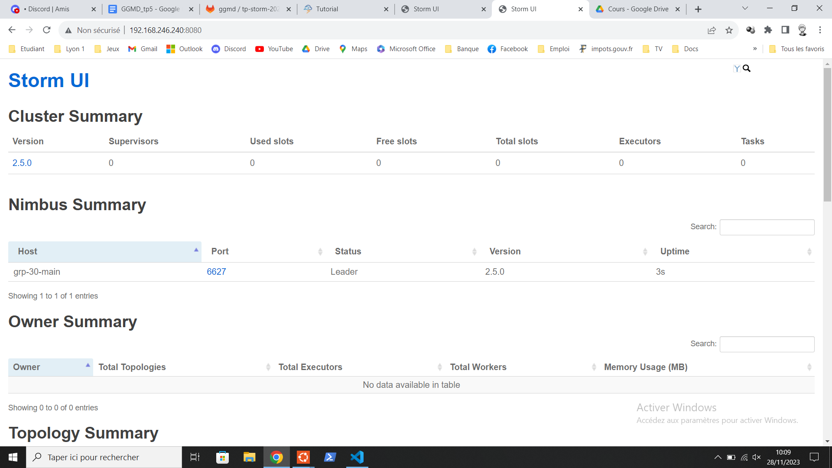

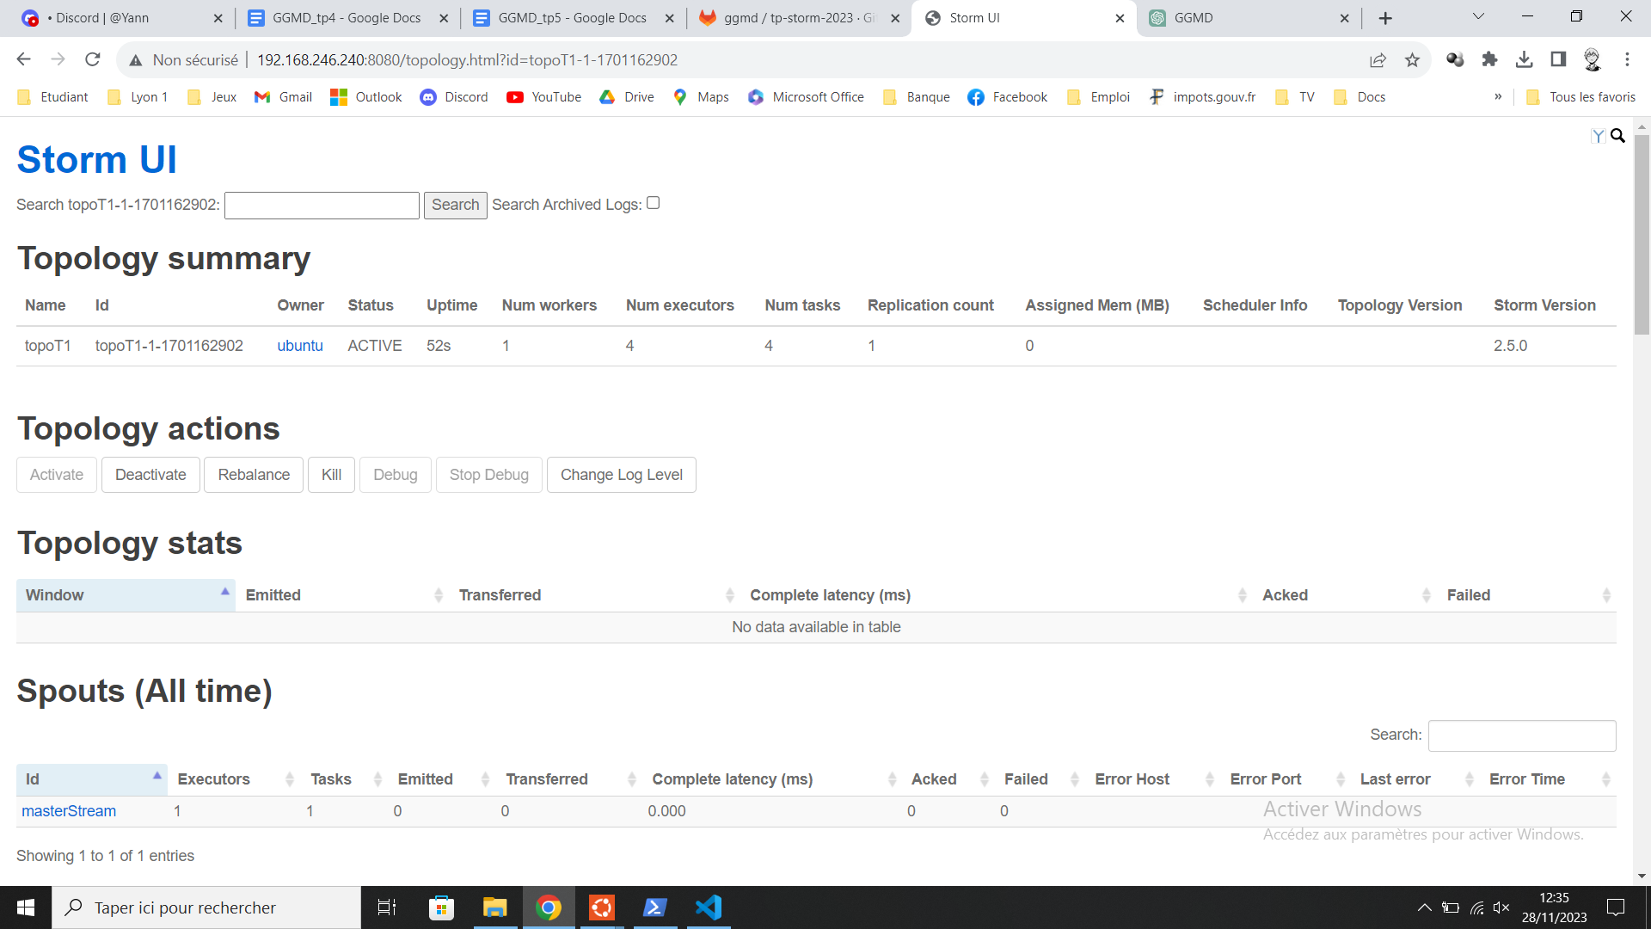

Le flux ne fonctionnant plus depuis la dernière séance de GGMD et ne fonctionnant toujours pas ce week-end du 02/12, nous n’avons pas pu continuer ce TP.

